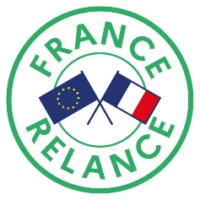
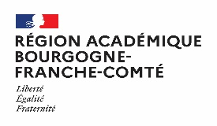
Délégation régionale académique
à la jeunesse, à l’engagement et aux sports

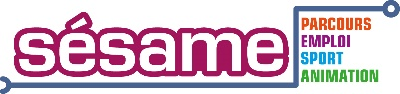

CAMPAGNE 2022

Le dispositif SÉSAME a pour objectif d’accompagner les jeunes de 16 à 25 ans (jusqu’à 30 ans pour les personnes en situation de handicap ou en cas de difficultés d’insertion particulières), en difficulté d’insertion professionnelle et sous réserve de critères géographiques ou sociaux vers une qualification dans le domaine de l’animation ou du sport, dans le cadre de parcours individualisés.

Plus précisément, ces critères (https://www.legifrance.gouv.fr/download/pdf/circ?id=45292), sont :
- de territoire (jeune résidant dans un QPV, en ZRR, ou au sein d’une intercommunalité ayant signé un contrat de relance et de transition écologique),
- « social » (jeune sans soutien familial, bénéficiaire de la garantie jeunes ou du contrat d’engagement jeune, résident en FJT, mineur bénéficiant d’un suivi PJJ, bénéficiaire de l’ASE ou d’un Contrat Jeune Majeur, réfugié),
- de niveau de formation (jeune décrocheur, sorti du système scolaire sans diplôme qualifiant ou professionnel, bénéficiant du programme « Promo 16-18 » piloté par l’AFPA, en cours ou en fin d’accompagnement E2C ou Centre Epide),
- de parcours sportif (Sportif de Haut Niveau –élite, sénior, relève ou reconversion-, sportif de collectifs nationaux, espoir, jeune sous convention avec un centre de formation d’un club sportif professionnel),
- de difficultés d’insertion particulières -dans la limite de 5% des entrants- (jeune n’entrant pas dans les critères d’éligibilité et dont le projet professionnel est avéré).
Depuis 2020, des mesures de relance gouvernementales exceptionnelles (Plan #1jeune1solution) sont mises en place. Pour 2022, les crédits « SESAME » 2022 sont d’un montant total de 443 500 € pour la BFC, permettant l’accompagnement d’environ 200 jeunes.
Ces crédits seront principalement mobilisés pour intégrer de nouveaux entrants, prioritairement dans des parcours longs (18 à 24 mois), visant une qualification dans les métiers du sport.
L’enveloppe SESAME 2022 se divise en 2 parties :
- un appel à projet régional selon 4 axes pour le financement :
- d’actions de préformation collectives (nouveaux bénéficiaires),
- de parcours innovants au service de l’insertion des jeunes (nouveaux bénéficiaires),
- de parcours individuels d’aide à la formation (nouveaux bénéficiaires),
- de la poursuite d’un parcours SESAME,
- une enveloppe complémentaire permettant le financement de parcours individuels tout au long de l’année (date limite de dépôt des demandes : 14 octobre 2022 à minuit).
La subvention est directement versée à des opérateurs (qui en ont fait la demande) en vue de prendre en charge des frais pédagogiques, de transport, d’hébergement, d’accompagnement…
Vous trouverez, ci-joint, la carte des opérateurs de BFC subventionnés, leurs coordonnées, les diplômes et le nombre de places réservées à ces parcours.

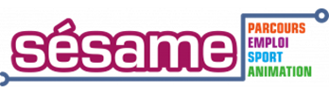
Délégation régionale académique
à la jeunesse, à l’engagement et aux sports

CARTE des PREFORMATIONS, PARCOURS COLLECTIFS et INDIVIDUELS*
SESAME 2022 en BFC
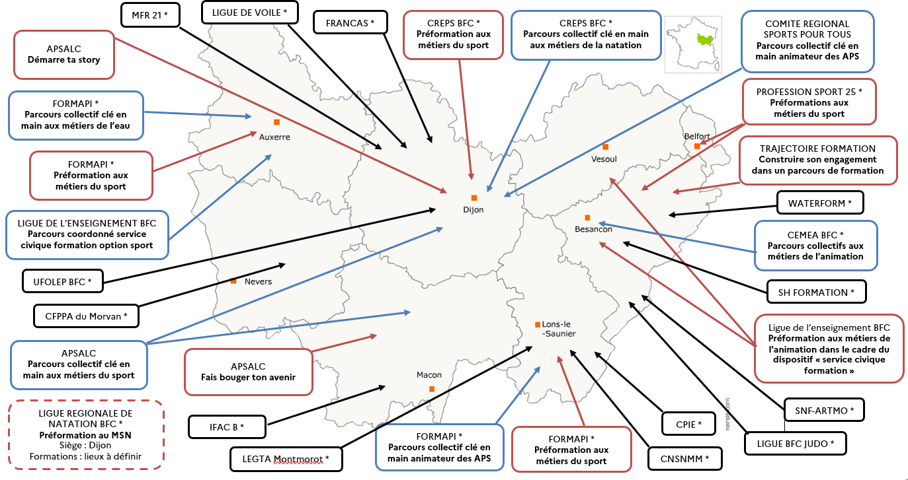
LES PREFORMATIONS COLLECTIVES
OPERATEUR | INTITULE DE L’ACTION | DATE(S) ET LIEU(X) * | NOMBRE MIN. DE PARCOURS DISPONIBLES
APSALC  https://apsalc.profession-sport-loisirs.fr/  pascale.trace@apsalc.org  03.80.55.06.64 / 06.80.58.15.48 | DEMARRE TA STORY  FAIS BOUGER TON AVENIR | Du 01/10 au 16/12/2022 à DIJON-TALANT (21)  Du 17/10/2022 au 31/01/2023 à CHALON-SUR-SAONE (71) | 5  5
CREPS  http://www.creps-bourgogne.fr/index.php/formation.html  FORMATIONS@creps-dijon.sports.gouv.fr  03.80.65.46.12 | PREFORMATION AUX METIERS DU SPORT | A partir de mars 2022 à DIJON (21) | 12
FORMAPI  http://www.cfa-sport.fr/nos-diplomes-professionnels/  ludivine-remoissenet@formapi.fr  03.80.74.08.88 / 07.84.99.13.89 | PREFORMATION AUX METIERS DU SPORT | Du 27/06/2022 au 21/08/2022 à AUXERRE (89)  A partir d’août 2022 à DOLE (39) | 10  8
LIGUE DE L’ENSEIGNEMENT BFC  http://www.laliguebfc.org/  ligue@laliguebfc.org  03.86.51.32.35 / 06.31.28.63.82 | SERVICE CIVIQUE FORMATION  Projet professionnel sport et animation | Du 15/07/2022 au 31/12/2023, dans le Doubs, l’Yonne et en Haute-Saône | 8
LIGUE DE NATATION BFC  https://bourgognefranchecomte.ffnatation.fr/script/index.php  ligue@natationbfc.fr  03.80.52.46.33 / 06.80.27.98.25 | PREFORMATION A L’ENTRÉE EN MONITEUR SPORTIF DE NATATION | A partir de janvier 2022, lieu à définir | 6
PROFESSION SPORT 25  https://franche-comte.profession-sport-loisirs.fr/  florent.malaise@groupe-psl.fr  03.81.88.50.69 | PREFORMATIONS AUX METIERS DU SPORT | D’octobre 2022 à juin 2023 à BESANCON (25), BELFORT (90) et MONTBELIARD (25) | 16
TRAJECTOIRE FORMATION  https://www.trajectoire-formation.com/  fatima.kabouss@trajectoire-formation.fr  03.81.96.70.92 | CONSTRUIRE SON ENGAGEMENT DANS UN PARCOURS DE FORMATION | A partir de septembre 2022 à MONTBELIARD (25) | 12
* Les dates sont suceptibles d’être modifiées. Pour toute information complémentaire, nous vous invitons à prendre directement l’attache des organismes de formation concernés.

LES PARCOURS COLLECTIFS INNOVANTS
OPERATEUR | INTITULE DE L’ACTION | DATE(S) ET LIEU(X) * | PARCOURS DISPONIBLES
APSALC  https://apsalc.profession-sport-loisirs.fr/  pascale.trace@apsalc.org  03.80.55.06.64 / 06.80.58.15.48 | PARCOURS COLLECTIF METIERS DU SPORT | D’octobre 2022 à mai 2024 à DIJON (21) et CHALON-SUR-SAONE (71) | 8
CEMEA BFC  http://cemeabfc.org/  amelie.comparet@cemeabfc.org  03.81.81.33.80 | PARCOURS COLLECTIF METIERS DE L’ANIMATION | A partir de janvier 2022 à LURE (70), BESANCON (25) et DIJON (21) | 6
COREG SPORTS POUR TOUS  https://cr.sportspourtous.org/bourgogne-franche-comte  mickael.barthaux@sportspourtous.org  06.23.20.32.96 | PARCOURS COLLECTIF ANIMATEUR DES APS (CQP ALS) | D’octobre 2022 à juillet 2023 à QUETIGNY (21) | 8
CREPS  http://www.creps-bourgogne.fr/index.php/formation.html  FORMATIONS@creps-dijon.sports.gouv.fr  03.80.65.46.12 | PARCOURS COLLECTIF METIERS DE LA NATATION | A partir de septembre 2022 à DIJON (21) | 10
FORMAPI  http://www.cfa-sport.fr/nos-diplomes-professionnels/  ludivine-remoissenet@formapi.fr  03.80.74.08.88 / 07.84.99.13.89 | PARCOURS COLLECTIF METIERS DE L’EAU  PARCOURS COLLECTIF ANIMATEUR DES APS (CQP ALS) | A partir de septembre 2022 à AUXERRE (89)  De août 2022 à septembre 2023 à LONS-LE-SAUNIER (39) | 8  12
LIGUE DE L’ENSEIGNEMENT BFC  http://www.laliguebfc.org/  ligue@laliguebfc.org  03.86.51.32.35 / 06.31.28.63.82 | SERVICE CIVIQUE FORMATION  Parcours collectif animateur des APS | Du 01/07/2022 au 31/12/2023, dans l’YONNE | 12
LIGUE DE NATATION BFC  https://bourgognefranchecomte.ffnatation.fr/script/index.php  ligue@natationbfc.fr  03.80.52.46.33 / 06.80.27.98.25 | PARCOURS COLLECTIF MONITEUR SPORTIF DE NATATION | A partir de septembre 2022, lieu à définir | 6

* Les dates sont suceptibles d’être modifiées. Pour toute information complémentaire, nous vous invitons à prendre directement l’attache des organismes de formation concernés.

LES PARCOURS INDIVIDUELS *
OPERATEUR | DIPLOME(S) VISE(S) | DATE(S) ET LIEU(X) | PARCOURS DISPONIBLES
ARTMO - Sport Nature Formations  https://www.sports-nature-formations.fr/  yves.bourquin@sports-nature-formations.fr  03.39.33.00.55 | BPJEPS  ACTIVITES EQUESTRES | A partir de septembre 2022 à LES LONGEVILLES MONT D’OR (25) | 2
CEMEA BFC  http://cemeabfc.org/  amelie.comparet@cemeabfc.org  03.81.81.33.80 | BPJEPS Loisirs Tous Publics  BPJEPS Animation Sociale  CPJEPS | A partir de janvier 2022 à LURE (70), BESANCON (25) et DIJON (21) | 8
CFPPA DE MONTMOROT  https://montmorot.educagri.fr/  legta.montmorot@educagri.fr  03.80.87 20 00 | DEJEPS ES AMM  Accompagnateur de Moyenne Montagne | Du 1er septembre 2022 au 31 août 2023 | 9
CFPPA DU MORVAN  https://www.morvanformations.com/formation-adulte-cfppa/  beatrice.morel@educagri.fr  03.86.79.49.30 | BPJEPS Loisirs Tous Publics  BPJEPS Animation Sociale  CC DACM | A partir du 1er septembre 2022 dans la Nièvre, la Saône-et-Loire et l’Yonne | 5
CNSNMM  https://www.cnsnmm.sports.gouv.fr  cnsnmm@ensm.sports.gouv.fr  03.84.60.78.37 | DE SKI NORDIQUE - MNSNF | Du 14/11/2022 au 20/01/2023 | 1
CPIE BRESSE DU JURA  https://www.cpie-bresse-jura.org/  marieodile.mainguet@yahoo.fr  03.84.85.12.75 | BPJEPS Education à l’Environnement et au Développement Durable | A partir du 1er septembre 2022 dans le Jura | 1
CREPS  http://www.creps-bourgogne.fr/index.php/formation.html  FORMATIONS@creps-dijon.sports.gouv.fr  03.80.65.46.12 | BPJEPS Activités Physiques pour Tous, Activités de la Forme, Activités Aquatiques et de la Natation, Lutte, Activités Gymniques  DEJEPS VTT | A partir du 1er septembre 2022 à DIJON (21), BESANCON (25) et BELFORT (90) | 6
FORMAPI  http://www.cfa-sport.fr/nos-diplomes-professionnels/  ludivine-remoissenet@formapi.fr  03.80.74.08.88 / 07.84.99.13.89 | BPJEPS EDUCATEUR SPORTIF  Toutes mentions  CPJEPS | A partir de septembre 2022 | 7

FRANCAS BFC  https://francas-bfc.fr/  virginie.grillot@francas-bfc.fr  03.80.30.17.18 | BPJEPS Loisirs Tous Publics  CPJEPS | A partir de septembre 2022 | 5
IFAC BOURGOGNE  https://www.ifac.asso.fr/Ifac-Bourgogne  asophie.lagrange@utce.ifac.asso.fr  03.85.42.58.50 | BPJEPS Loisirs Tous Publics | Du 17 octobre 2022 au 10 novembre 2023 à CHALON-SUR-SAONE (71) | 2
LIGUE DE JUDO, JUJITSU, KENDO et DISCIPLINES ASSOCIEES BFC  https://liguebfc.ffjudo.com/  ligue.besancon@bfc-ffjudo.com  03.81.48.29.11 | CQP ALS Moniteur d’Arts Martiaux | Du 10 décembre 2022 au 14 mai 2023 | 6
LIGUE DE NATATION BFC  https://bourgognefranchecomte.ffnatation.fr/script/index.php  ligue@natationbfc.fr  03.80.52.46.33 / 06.80.27.98.25 | DEJEPS Natation Course | A partir de septembre 2022, lieu à définir | 1
LIGUE DE VOILE BFC  https://www.voilebourgognefranchecomte.fr/page/1721009-formation  voilebfc@gmail.com  06.64.73.08.50 | CQP Initiateur voile | Du 1er septembre 2022 au 31 août 2023, lieu à définir | 2
MFR 21 – Baigneux-les-juifs  https://www.mfrbaigneux.com/  benedicte.lavier@mfr.asso.fr  03.80.96.50.89 | BPJEPS Animation Sociale | A partir de septembre 2022, en Côte d’or, dans la Nièvre et dans l’Yonne | 4
PROFESSION SPORT 25  https://franche-comte.profession-sport-loisirs.fr/  florent.malaise@groupe-psl.fr  03.81.88.50.69 | BPJEPS Activités Physiques pour Tous  BPJEPS Activités de la Forme | De septembre 2022 à juillet 2023 à BESANCON (25), BELFORT (90) et MONTBELIARD (25) | 3
SH FORMATION  https://everfit-sportacademy.fr/  raphael.florin25@gmail.com  06.26.68.70.88 | BPJEPS Activités de la forme | Du 1er janvier 2022 au 20 août 2022 | 3
UFOLEP BFC  https://ufolepbfc.org/  formation@ufolepbfc.org  03.69.29.25.89 | CQP Animateur de Loisirs Sportifs | A partir de novembre 2022 à NEVERS (58), AUXERRE (89) et DIJON (21) | 15

WATERFORM  https://www.waterform.com/  damien@waterform.com  03.81.90.50.05 | CQP coach fitness dans l’eau  Sous réserve de l’enregistrement au RNCP | A partir de novembre 2022 à NEVERS (58), AUXERRE (89) et DIJON (21) | 6

Pour toute information sur le dispositif SESAME, rendez-vous sur le site de la DRAJES BFC

Contacts à la DRAJES BFC
Référent régional : Nicolas VEUILLEMENOT – 03.45.58.34.72 – nicolas.veuillemenot@region-academique-bourgogne-franche-comte.fr
Assistante : Monique CHAT-QUARTIER – 03.45.58.34.73 / 06.71.88.54.18 – monique.chat-quartier@region-academique-bourgogne-franche-comte.fr

